关于学校图书馆兼职管理员招新的通知
学校为帮助家庭经济困难的学生减轻负担，给学生提供了图书馆勤工俭学的机会，具体招新信息如下：
一、岗位名称：图书馆兼职管理员
二、招新人数：若干名
三、招新对象：我院2020级在校生
四、招新要求：
1.家庭贫困的学生；
2.有“诚实、勤奋、创新”精神；
3.自主学习能力强，兼职工作不会影响学业；
4.积极主动，性格开朗，做事认真负责，有良好的团队协作能力。
- 薪酬待遇：
12元/小时（试用期一个月，10元/小时）
- 工作时间：
根据学生课表排班
- 报名方式：
请扫描以下钉钉二维码进群，后续相关通知在此群发布

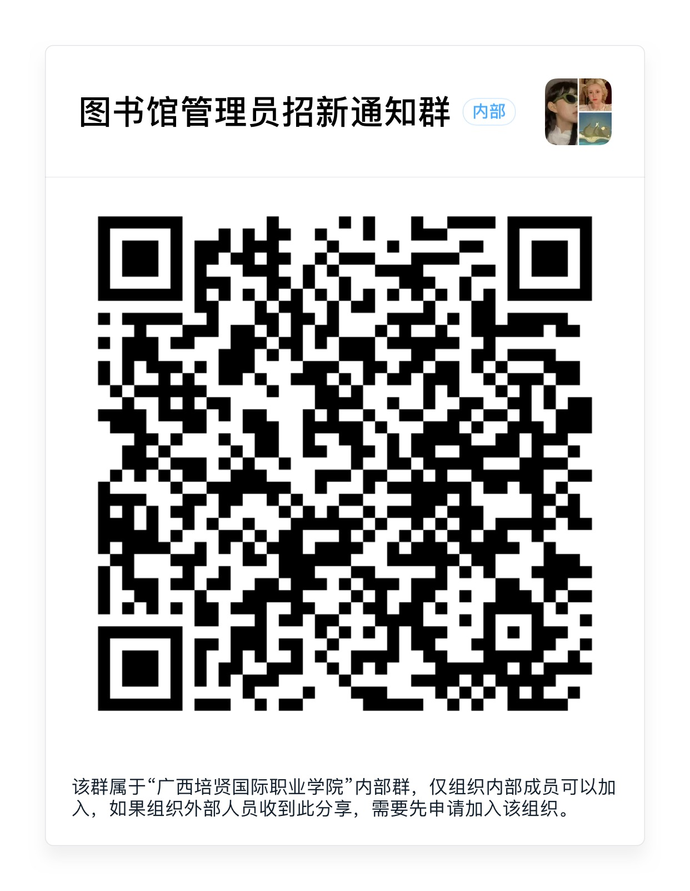
- 报名时间：
2020年11月20日-11月26日
- 面试安排：
时间：2020年11月28日早上9:00
地点：暂定1#教学楼104教室

广西培贤国际职业学院图书馆
2020年11月19日

